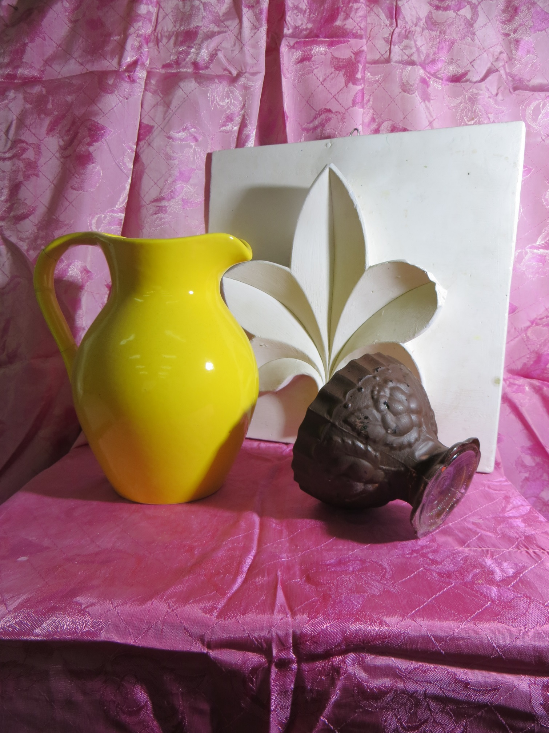
Пятый класс. Учебный предмет «Живопись»
Натюрморт. Материал: лист формата А2, гуашь

